( องค์การบริหารส่วนตำบลแหลมประดู่ ) มอบนโยบาย No Gift Policy ประจำปีงบประมาณ พ.ศ.2569 และชี้แจงให้ความรู้เกี่ยวกับหลักเกณฑ์การรับทรัพย์สินหรือประโยชน์อื่นใด โดยธรรมจรรยาของเจ้าหน้าที่ของรัฐ มาตรา 128

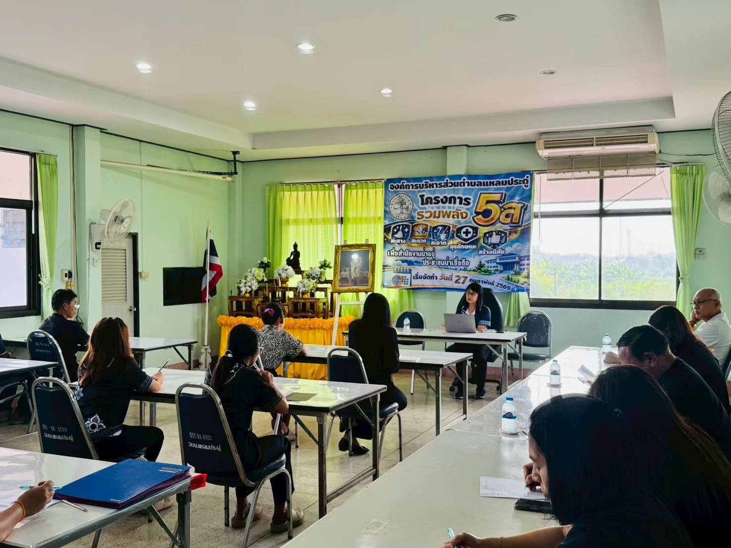

เมื่อวันที่ 27 กุมภาพันธ์ พ.ศ. 2569 เวลา 10.00 น.
องค์การบริหารส่วนตำบลแหลมประดู่ จัดการประชุมเพื่อมอบนโยบาย NO Gift Policy การไม่รับของขวัญของกำนัลทุกชนิดจากการปฏิบัติหน้าที่ ประจำปีงบประมาณ พ.ศ. 2569 โดยการมอบนโยบาย นางมินตรา ลีลาศวัฒนกุล ตำแหน่ง นายกองค์การบริหารส่วนตำบลแหลมประดู่ ได้ประกาศเรื่องนโยบายไม่รับของขวัญและของกำนัลจากการปฏิบัติหน้าที่ทั้งในขณะก่อนและหลังปฏิบัติหน้าที่อันจะส่งผลให้เกิดการทุจริตและประพฤติมิขอบทั้งในปัจจุบันและอนาคตพร้อมทั้งจะยืนหยัดต่อต้านการ ทุจริตทุกรูปแบบเพื่อเป็นการสร้างค่านิยมในเรื่องของความซื่อสัตย์มุ่งสร้างวัฒนธรรมองค์กรคุณธรรมและโปร่ง
ใสให้เข้มแข็งและยั่งยืนให้พนักงานในส่วนราชการถือปฏิบัติอย่างเคร่งครัดนอกจากนี้ยังได้มีการชี้แจงให้ความ รู้เกี่ยวกับหัวข้อเกณฑ์การรับทรัพย์สินหรือประโยชน์อื่นใดโดยธรรมจรรยาของเจ้าหน้าที่ของรัฐ มาตรา128 ให้แก่คณะผู้บริหารหัวหน้าส่วนราชการทราบเพื่อถือปฏิบัติอย่างถูกต้องขอมอบสำนักปลัดแจ้งประกาศและชี้ แจงแนวทางปฏิบัติให้ทราบด้วย พร้อมประชาสัมพันธ์บนเว็บไซต์ขององค์การบริหารส่วนตำบลแหลมประดู่ ให้ประชาชนรับทราบโดยทั่วไป

